報道関係者各位 2017年5月16日（火曜）

スケジュール管理は複数媒体でしている！？
発表！ 「ロジかわ女子」のスケジュール管理方法

「ロジかわ会～Logically Woman～」（主宰：一般社団法人絶対達成社長の会、代表理事：八坂亮介、所在地：東京都港区）が調査した、「スケジュール管理の方法」に関する会員アンケートの結果を発表します。

●アプリも充実しているが、やっぱり紙が管理しやすい！？
回答者40名のうち「手帳（紙）で管理をしている」33名、「PCで管理している」11名、「スマホで管理している」14名という結果になりました。管理をしていないは0名。複数ツールを回答したのは16名おり、複数のツールを併用して管理をしている人が多いことがわかります。
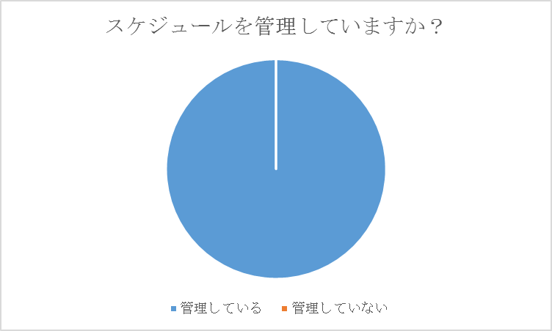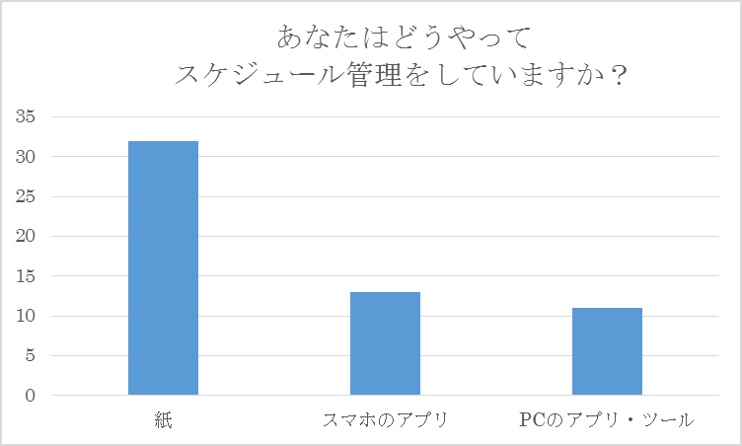
回答者：40名（複数回答可） ロジかわ会調べ

スケジュール管理に「どんなツール」を「なぜ使っているのか？」を聞きました。

●手帳（紙）派
「ダイゴーの縦長サイズ手帳」(ミニバッグでも持ちやすい。電子ツールだと壊れたり、電源のリスクがあるから)、「ロルバ—ンの手帳」(バーチカルタイプが慣れてきたので、企画を書き込めるノートタイプに切り替えた)、「 職種がら紙の手帳にしている」、「毎年変えている」(会社からの支給、英語の日記が書けるもの、他社からもらったものなど)、「ノートン」、「フランクリン手帳」、「ディアクレール3（高橋書店）」、「Afternoon Teaの手帳」、「高橋書店の手帳」(書くところが広く使いやすい、日にちごとのスケジュールの幅がちょうどよい、厚みもちょうどよい)、「ほぼ日手帳」(なんでも貼れる)「テンミニッツ手帳」、「フランクリンプランナー・プライオリティ手帳」。
使用者数が多く人気だったのは、「高橋書店の手帳」「ほぼ日手帳」でした。

●スマホアプリ派・ツール派
「ペタットカレンダー」(スタンプでポンポン入れられる)、「Refills スマホのスケジュールアプリ」(バックアップを取ってもらえるから) 、「Lifebear」、「iPhoneのスケジュール」、「ジョルテ」(家族の予定を共有できる)、「Googleカレンダー」(仕事の予定に使用)、「ジブン手帳」(ライフログに使用)。
使用者数が多く人気だったのは、「プリインストールのスケジュールアプリ」「Googleカレンダー」「ジョルテ」でした。

●PCアプリ・ツール派
「Outlookのスケジュール」(会社の会議のスケジュールとプライベートのスケジュールを一緒に管理したいので)、「 サイボウズ」(グループ管理、会社用)、「Evernote 」(手帳アプリと連携、データを貼る)「Googleカレンダー」。
使用者数が多く人気だったのは、「Outlook」「サイボウズ」「Googleカレンダー」でした。

●調査の目的
成長意欲の高い働く女性は、「どんなツールでどうやってスケジュール管理をしているのか？」を調査するため。

●調査結果からみる「ロジかわ女子」
スケジュール管理をしていない人がゼロ人だったことからも、ロジかわ女子は時間管理をしっかりと行っていることがわかります。
また、8割強が紙の手帳と回答していますが、「データが消えたり、電池切れのリスクがない」などデジタルツールへの不安感が見受けられました。また、「すぐに書き込み確認ができる」「日記が書ける」など、手帳をスケジュール管理と割り切って使うというよりは、楽しみながら使っているという印象。
併用している人が半数を占めていることからも、昔ながらの紙手帳に固執するわけではなく、いいとこ取りをしようと考えている人が多いのかもしれません。成長意欲の高いロジかわ女子にとって、スケジュール管理は必要不可欠であり、ツールも柔軟に使いこなしていることがわかりました。

●「ロジかわ会」とは
「ロジカル」と「かわいい」の2つの単語を組み合わせた造語です。「ロジカル」という言葉には、「理屈っぽい」・「冷たい」・「男性的」というイメージがどうしても付きまとうため女性から敬遠されがちのワードです。本来は、“物事を筋道立てて相手にわかりやすく説明をする”という、冷たいどころか温かい寄り添う気持ちをこめた考え方です。「ロジかわ会」では、「かわいいも忘れない」ことをコンセプトにしています。毎月1度定例会を行っています。1時間、ふだん使いのロジカルシンキングを学び、1.5時間、ホテルの食事を楽しみながら懇親会を行います。参加者は、営業事務、SE、税理士、医師、会社員、経営層、フリーランス、今後起業を考えている人、など多種多様です。

＜本件に関するお問い合わせ＞
『ロジかわ会』広報担当 菅 沙絵
Tel：090-2720-1888 E-mail：logikawa@pag-presidents.jp

